 ZZ4327S3247C HOWO TRUCKS
ZZ4327S3247C Седельный тягач 6х4
Основные параметры(mm): |  |  |  |  |  |  |  | 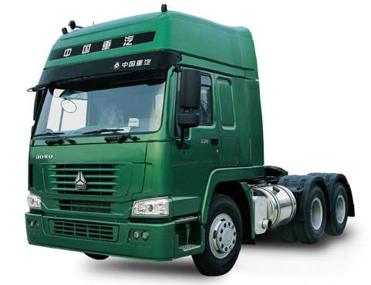
 | Габарит:длина/ширина/высота |  | 6800×2496×3668
 | Колёсная база(передняя/задняя) |  | 3200+1400
 | ширина колей(передняя/задняя) |  | 2022/1830
 | Седло высота |  | 1364
 | Мин.дорожный просвет (мм) |  | 260
Масса и несущая способность(кг)
 | Собственная масса |  |  |  | 12000
 | Масса буксируемого прицепа |  |  |  | 50000
 | Макс. масса на седло |  |  |  | 21660 |  |  | Передний мост
Ходовые свойства |  |  |  |  |  |  |  | HW08, жёсткая поворотная цапфа с двойным Т-образным сечением
 | Макс. Скорость(км/ч) |  |  |  |  | 102 |  | Задний мост
 | Мин.радиус поворота(м) |  |  |  |  | 22 |  |  | STR, усилительный мост , колёсный редуктор с межосевой блокировкой
 | Макс. преодолеваемый подъём |  |  |  |  | 62 %
 | Угол въезда |  |  |  |  | 16° |  |  | Общее передаточное число: 4.8
 | Угол съезда |  |  |  |  | 70° |  | Сцепление
 | Расход топлива на 100 км/л |  |  |  |  | 38 |  |  | Сухой одинарный диск, 420мм диафрагма, с пневматическим усилителем, расцепляющий механизм с гидроприводом
Двигатель
 | Дв.WD615.96 с жидкостным охлаждением, непосредственным впрыском топлива, с турбонаддувом, Евро 3 |  |  |  |  |  |  | Тормозные системы
 |  |  |  |  |  |  |  |  | Рабочая: пневматическая, двухконтурная, тормозные механизмы всех колес - барабанные
 | Рабочий объём |  |  | 9726 ml |  |  |  |  | Стояночная：тормозные механизмы задних колёс с отде-  льным энергоаккумулятором
 | Полезная мощность на 2200 об/мин |  |  | 375л.с.(273квт)
 | Крутящий момент на 1300-1600 об/мин |  |  | 1460н/м |  |  |  |  | Вспомогательная: моторный тормоз-замедлитель
 | Мини. Расходный коэффициент топлива |  |  | 198 кл |  |  |  |  | ABS
Кабина |  |  |  |  |  |  |  | Покрышка
 | HW79 стандартная кабина, 4-точечная плавающая подвеска, амортизаторы и поперечные стабилизаторы, новые модели сидений, отопление и вентиляция кабины, кондиционер, CAN общие проводы электросистемы, с двумя спальными местами. |  |  |  |  |  |  |  | Диски |  | 8.50-20
 |  |  |  |  |  |  |  |  | Шины |  | 12.00R-20
 |  |  |  |  |  |  |  | Электрооборудования
 |  |  |  |  |  |  |  | Минус-заземление
Коробка передач
 | F9, механическая, девятиступенчатая, без синхронизаторов |  |  |  |  |  |  |  | Рабочее напряжение |  |  | 24в
 |  |  |  |  |  |  |  |  | Мощность генератора |  |  | 1500W
 |  |  |  |  |  |  |  |  | Напряжение и электроёмкость аккубатареей |  |  | 24 V/180Ah
Рулевое управление |  |  |  |  |  |  |  | Бак топлива
 | ZF8098, импортная немецкая рулевая передача с гидравли-  ческим усилителем, передаточное число: 22.2-26.2 |  |  |  |  |  |  |  | Объём бака | 400 л
Дополнительно: цвет - красный
SINOTRUK оставляет за собой право изменений и объяснения.

